2023年申请硕博连读研究生思想政治情况表
姓 名 |  | 性别 |  | 出生年月 |  | 政治面目
所在单位 |  |  |  | 职务职称
报考专业代码 |  |  |  | 报考专业
报考导师 |  |  |  | 导师单位
自我鉴定
(政治、思想
工 作 表 现)
何时、何地受过
何种奖励或处分
本人有无政治历史
问题，结论如何
家庭成员及主要社会关系有无重大政治历史问题，结论如何
考生所在单位  (或档案所在单位)  政审意见 |  | 盖 章  年 月 日

填表说明
（仅供填表参考、无需打印）
一、需提交材料
- 1份河北医科大学申请硕博连读研究生考核表
- 2份河北医科大学硕博连读研究生专家推荐书
- 1份思想政治情况表

- 填表说明
需提交的表格待博士拟录取后将存入个人人事档案，请同学们认真、如实填写，不留空项。
- 河北医科大学申请硕博连读研究生考核表
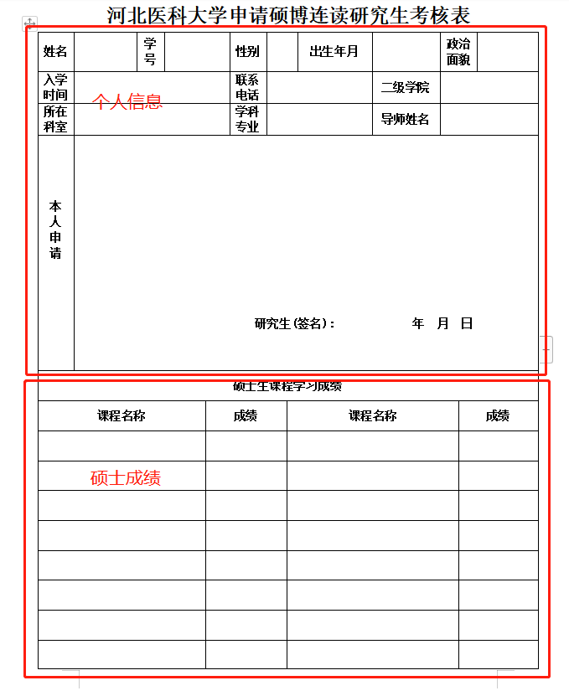
（1）个人信息部分按照个人情况如实填写；
（2）硕士生课程学习成绩可至研究生学院官网 研究生管理系统（学生端）查看，如不能查询请联系培养办 0311-86266144 梁老师；
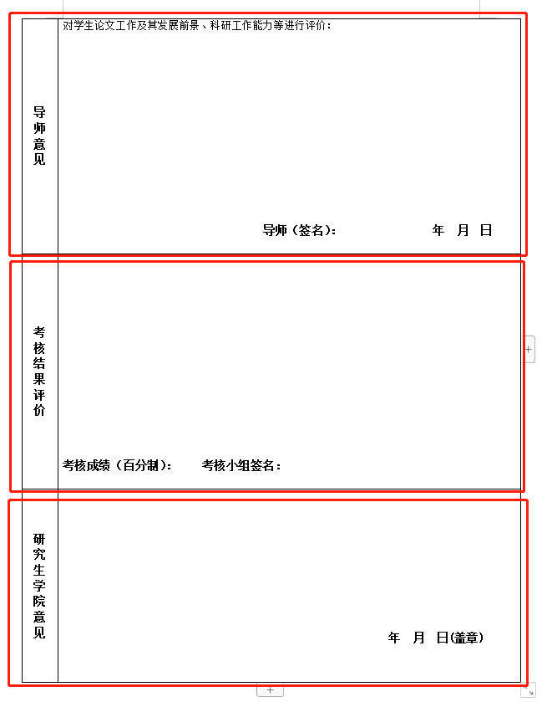
- 导师意见栏 须由导师书写意见后签字（可电子签）；
- 考核结果评价栏 由所报考博士生导师组织不少于5名相关专业的教授（含报考博士生导师）对考生进行复试考核，复试形式及内容可参照《2022年统招博士研究生复试暨录取工作的通知》（https://gschool.hebmu.edu.cn/a/2022/05/13/C30203647B944016A98E06FF101C8767.html）进行。复试结束后将复试成绩填入考核成绩（百分制），考核小组成员签名（不少于5人、含报考博士生导师，可电子签）；
- 研究生学院意见 暂无须填写，提交后由研究生学院统一审核盖章。

- 思想政治情况表
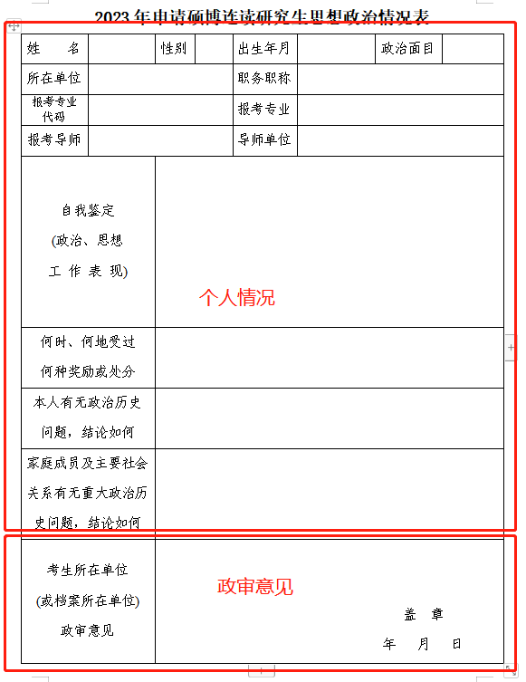
（1）个人情况部分如实填写，没有职务职称的填“无”，报考专业代码、报考专业根据官网硕博指导教师名单填写；
（2）政审意见暂无须填写，提交后由研究生学院统一审核盖章。

